Memoria grafica
Socio Cultural

Foto no 1 | Descripción
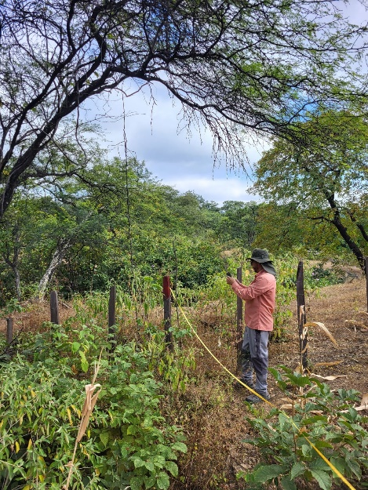 | Trabajo de campo entrevistas y encuestas, desarrollo de observación directa  Sector de Catamaillo
Foto No 2 | Descripción
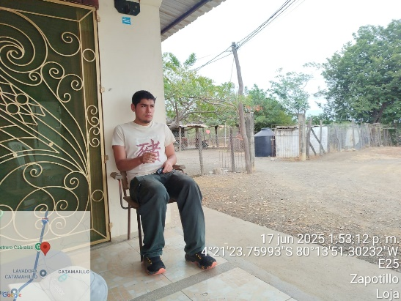 | Encuesta y entrevista  Sector de Catamaillo
Fono No 3 | Descripción
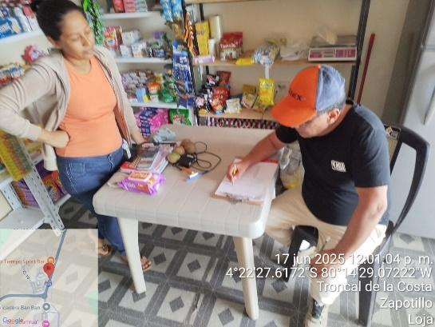 | Encuesta  Sector de Zapotillo

Foto No 4 | Descripción
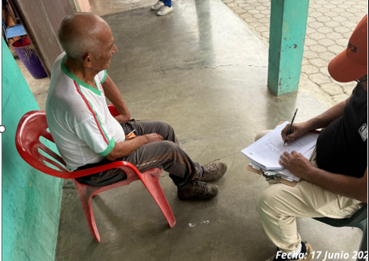 | Entrevistas y encuestas, desarrollo de observación directa  Sector de Zapotillo
Foto No 5 | Descripción
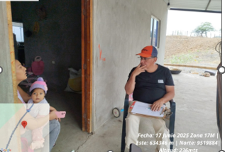 | Encuesta y entrevista  Sector de Cochacara
Fono No 6 | Descripción
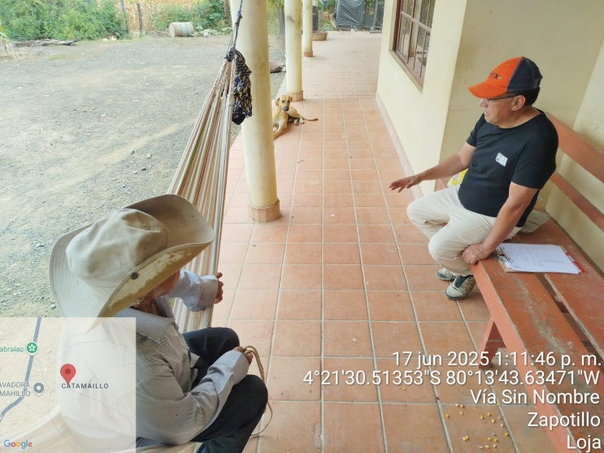 | Entrevista  Sector de Cochacara

Foto No 7 | Descripción
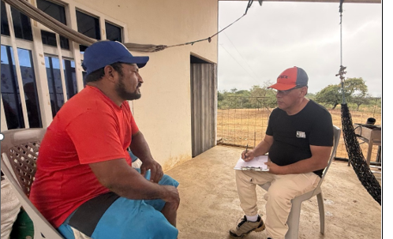 | Entrevistas y encuestas, desarrollo de observación directa  Sector de Catamaillo
Foto No 8 | Descripción
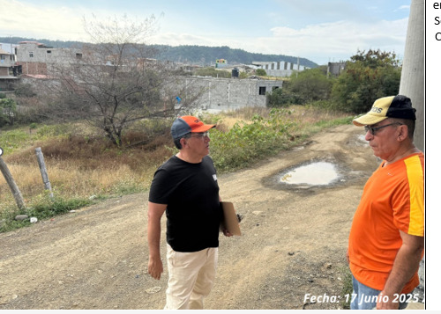 | Encuesta  Sector de Zapotillo
Fono No 9 | Descripción
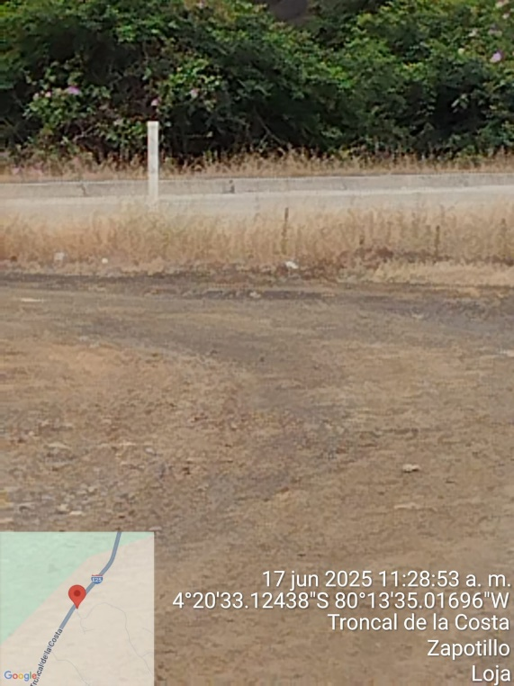 | Observación directa sector Catamaillo

Foto No 10 | Descripción
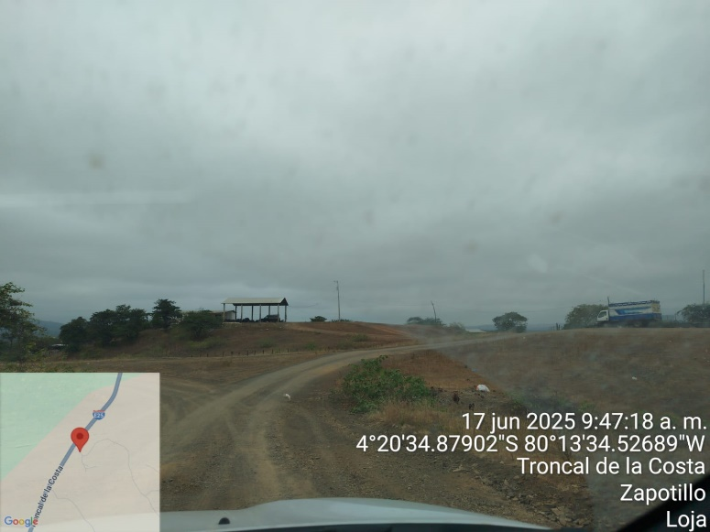 | Observación directa  Sector de Cochacara
Foto No 11 | Descripción
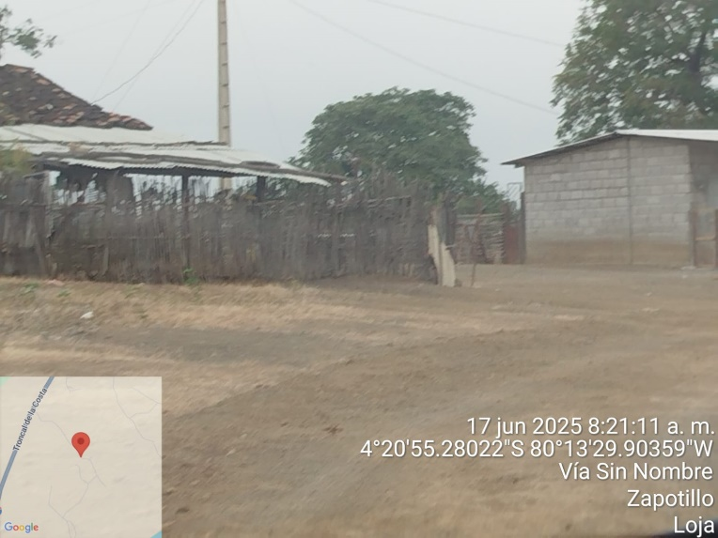 | Observación directa  Sector de Catamaillo

